**Sistem Pengelolaan Parkir Otomatis Menggunakan Metode Unified Modelling Language (UML)**

## TUGAS PRAKTIKUM

Disusun oleh:

|  |  |
| --- | --- |
| **Rani Wahyu Aprilia** | **3311811029** |
| **Reynaldi Sihombing** | **3311811037** |
| **Dwi Aji** | **3311811042** |

Disusun untuk memenuhi salah satu syarat kelulusan matakuliah IF312 Rekayasa Perangkat Lunak II



## PROGRAM STUDI TEKNIK INFORMATIKA

**JURUSAN TEKNIK INFORMATIKA POLITEKNIK NEGERI BATAM**

**BATAM 2019**

## HALAMAN PENGESAHAN

**Sistem Pengelolaan Parkir Otomatis   
Menggunakan Metode Unified Modelling Language (UML)**

## Disusun oleh:

|  |  |
| --- | --- |
| **Rani Wahyu Aprilia** | **3311811029** |
| **Reynaldi Sihombing** | **3311811037** |
| **Dwi Aji** | **3311811042** |

Batam, 15 Oktober 2019

Disetujui dan disahkan oleh: Dosen pengajar,

## Rina Yulius

**NIK/NIP.**

## HALAMAN PERNYATAAN

Dengan ini, saya:

NIM : 3311811029

Nama : Rani Wahyu Aprilia

adalah mahasiswa Program Studi Teknik Informatika Politeknik Negeri Batam menyatakan bahwa Tugas Praktikum dengan judul:

**Sistem Pengelolaan Parkir Otomatis   
Menggunakan Metode Unified Modelling Language (UML)**

disusun dengan:

1. tidak melakukan plagiat terhadap naskah karya oranglain
2. tidak melakukan pemalsuandata
3. tidak menggunakan karya orang lain tanpa menyebut sumber asli atau tanpa ijinpemilik

Jika kemudian terbukti terjadi pelanggaran terhadap pernyataan di atas, maka saya bersedia menerima sanksi apapun termasuk pencabutan gelar akademik.

Lembar pernyataan ini juga memberikan hak kepada Politeknik Negeri Batam untuk mempergunakan, mendistribusikan ataupun memproduksi ulang seluruh hasil Tugas Praktikumini.

Batam, 15 Oktober 2019

## Rani Wahyu Aprilia NIM. 3311811029

## HALAMAN PERNYATAAN

Dengan ini, saya:

NIM : 3311811037

Nama : Reynaldi Sihombing

adalah mahasiswa Program Studi Teknik Informatika Politeknik Negeri Batam menyatakan bahwa Tugas Praktikum dengan judul:

**Sistem Pengelolaan Parkir Otomatis   
Menggunakan Metode Unified Modelling Language (UML)**

disusun dengan:

1. tidak melakukan plagiat terhadap naskah karya oranglain
2. tidak melakukan pemalsuandata
3. tidak menggunakan karya orang lain tanpa menyebut sumber asli atau tanpa ijinpemilik

Jika kemudian terbukti terjadi pelanggaran terhadap pernyataan di atas, maka saya bersedia menerima sanksi apapun termasuk pencabutan gelar akademik.

Lembar pernyataan ini juga memberikan hak kepada Politeknik Negeri Batam untuk mempergunakan, mendistribusikan ataupun memproduksi ulang seluruh hasil Tugas Praktikumini.

Batam, 15 Oktober 2019

## Reynaldi Sihombing NIM.3311811037

## HALAMAN PERNYATAAN

Dengan ini, saya:

NIM : 3311811042

Nama : Dwi Aji

adalah mahasiswa Program Studi Teknik Informatika Politeknik Negeri Batam menyatakan bahwa Tugas Praktikum dengan judul:

**Sistem Pengelolaan Parkir Otomatis   
Menggunakan Metode Unified Modelling Language (UML)**

disusun dengan:

1. tidak melakukan plagiat terhadap naskah karya oranglain
2. tidak melakukan pemalsuandata
3. tidak menggunakan karya orang lain tanpa menyebut sumber asli atau tanpa ijinpemilik

Jika kemudian terbukti terjadi pelanggaran terhadap pernyataan di atas, maka saya bersedia menerima sanksi apapun termasuk pencabutan gelar akademik.

Lembar pernyataan ini juga memberikan hak kepada Politeknik Negeri Batam untuk mempergunakan, mendistribusikan ataupun memproduksi ulang seluruh hasil Tugas Praktikumini.

Batam, 15 Oktober 2019

## Dwi Aji NIM. 3311811042

**ABSTRACT**

**Sistem Pengelolaan Parkir Otomatis   
Menggunakan Metode Unified Modelling Language (UML)**

Sistem Parkir tidak lagi harus dilakukan secara manual. Seiring kemajuan pengetahuan informasi dan teknologi, parkir dapat dilakukan secara otomatis. Parkir otomatis dapat dijumpai pada pusat perbelanjaan, bandara, rumah sakit dan kampus. Dengan adanya sistem pengelolaan parkir otomatis pada kampus, perusahaan bisa meningkatkan pendapatan dan keuntungan, serta bisa memangkas biaya-biaya operasional lainnya. mahasiswa juga bisa mendapatkan efisiensi waktu dan lebih fleksibel dalam memarkirkan kendaraan dan bertransaksi. Parkir otomatis ini memberikan rasa aman secara fisik karena penjaga parkir tidak perlu mendatangi menghitung biaya parkir, menghitung lama waktu kendaraan diparkir, serta menulis nomor kendaraan yang akan di parkir secara manual dan ini memungkinkan mahasiswa dapat bertransaksi secara aman sebab apabila dilakukan secara manual tingkat kesalahannya akan semakin besar. Parkir otomatis pada gilirannya akan merangsang orang-orang gatek (gagap teknologi) untuk mempelajari teknologi sistem informasi ini demi kepentingan mereka sendiri, sehingga hal ini dapat meningkatkan kualitas sumber daya manusia. Dalam melakukan penelitian penulis menggunakan metode penelitian yaitu, studi kepustakaan. Pembuatan Sistem Informasi Pengelolaan Parkir Otomatis menggunakan bahasa pemodelan UML (Unified Modelling Language).

Kata Kunci : Parkir Otomatis, sistem parkir, UML.

## DAFTAR ISI

1. HalamanJudul 1
2. HalamanPengesahan 2
3. HalamanPernyataan 3

HalamanPernyataan 4

HalamanPernyataan 5

1. Abstrak 6
2. DaftarIsi 7

Bab 1 Pendahuluan…………………………………………………………………8

* 1. Latar Belakang…………………………………………………………..8
  2. Maksud dan Tujuan……………………………………………………..8
  3. Ruang Lingkup………………………………………………………….8

Bab 2 Landasan Teori

2.1 Pengertian UML………………………………………………………...9

* 1. Diagram-Diagram UML………………………………………………...9

Bab 3 Sistem Berjalan 10

* 1. Activity Diagram… 10

Bab 4 Perancangan Sistem Usualan dengan UML 11

* 1. Diagram Sistem

4.1.1 Use Case Diagram 11

4.1.2 Activity Diagram 12

4.1.3 Sequence Diagram 13

4.1.4 Class Diagram 13

Bab 5

5.1 Kesimpulan & Saran 14

## BAB I

## Pendahuluan

## Latar Belakang

## Tempat parkir merupakan kebutuhan mutlak bagi semua orang. Sistem Parkir tidak lagi harus dilakukan secara manual. Seiring kemajuan pengetahuan informasi dan teknologi, parkir dapat dilakukan secara otomatis. Parkir otomatis dapat dijumpai pada pusat perbelanjaan, bandara, rumah sakit dan kampus. Dengan adanya sistem pengelolaan parkir otomatis pada kampus, pihak kampus bisa meningkatkan pendapatan dan keuntungan, serta bisa memangkas biaya-biaya operasional lainnya. mahasiswa juga bisa mendapatkan efisiensi waktu dan lebih fleksibel dalam memarkirkan kendaraan dan bertransaksi.

## Parkir otomatis menggunakan system *capture* ketika pemilik kendaraan ingin masuk. Sehingga parkir otomatis ini memberikan rasa aman secara fisik karena penjaga parkir tidak perlu mendatangi menghitung biaya parkir, menghitung lama waktu kendaraan diparkir, serta menulis nomor kendaraan yang akan di parkir secara manual dan ini memungkinkan mahasiswa dapat bertransaksi secara aman sebab apabila dilakukan secara manual tingkat kesalahannya akan semakin besar. Jenis pengguna parkir pun ada 2 yaitu mahasiswa dan staf/dosen. Untuk mahasiswa menggunakan karcis dan untuk staf/dosen menggunakan system *tapping* KTM/ID Card.

## 

## Maksud dan Tujuan Tujuan penulisan melakukan penelitian adalah sebagai berikut:

## Agar pembaca dapat mengetahui Sistem Informasi Pengelolaan Parkir Otomatis pada Kampus

## Agar pembaca dapat memahami UML*(Unified Modeling Language)* dari parkir otomatis

## Dalam laporan ini penulis membahas tentang Sistem Informasi Pengelolaan Parkir Otomatis pada Kampus. Disini penulis menggunakan Ms.Visio untuk membuat Database,Use Case Diagram, Activity Diagram, Sequence Diagram, Class Diagram.

## BAB II

## Landasan Teori

## 2.1 Pengertian UML

**UML** adalah bahasa untuk menspesifikasi,memvisualisasi, membangun dan mendokumentasikan *artifacts* (bagian dari informasi yang digunakan untuk dihasilkan oleh proses pembuatan perangkat lunak, *artifact* tersebut dapat berupa model, deskripsi atau perangkat lunak)dari sistem perangkat lunak,seperti pada pemodelan bisnis dan sistem non perangkat lunak lainnya. Selain itu UML adalah bahasa pemodelan yang menggunakan konsep orientasi *object*.UML dibuat oleh Grady Booch, James Rumbaugh, dan Ivar Jacobson di bawah bendera *Rational Software Corps*. UML menyediakan notasi-notasi yang membantu memodelkan sistem dari berbagai prespetktif. UML tidak hanya digunakan dalam pemodelan perangkat lunak, namun hampir dalam semua bidang yang membutuhkan pemodelan.

## 2.2 Diagram-Diagram UML

**Use Case Diagram**Menggambarkan sejumlah external actors dan hubungannya ke use case yang diberikan oleh sistem. Use case adalah deskripsi fungsi yang disediakan oleh sistem dalam bentuk teks sebagai dokumentasi dari use case symbol namun dapat juga dilakukan dalam activity diagrams. Use case digambarkan hanya yang dilihat dari luar oleh actor (keadaan lingkungan sistem yang dilihat user) dan bukan bagaimana fungsi yang ada di dalam sistem.

**Activity Diagram** Menggambarkan rangkaian aliran dari aktivitas, digunakan untuk mendeskripsikan aktifitas yang dibentuk dalam suatu operasi sehingga dapat juga digunakan untuk aktifitas lainnya seperti use case atau interaksi.

**Sequence Diagram**Menggambarkan kolaborasi dinamis antara sejumlah object. Kegunaanya untuk menunjukkan rangkaian pesan yang dikirim antara object juga interaksi antara object, sesuatu yang terjadi pada titik tertentu dalam eksekusi sistem.

**Class Diagram** Menggambarkan struktur statis class di dalam sistem. Class merepresentasikan sesuatu yang ditangani oleh sistem. Class dapat berhubungan dengan yang lain melalui berbagai cara: associated (terhubung satu sama lain), dependent (satu class tergantung/menggunakan class yang lain), specialed (satu class merupakan spesialisasi dari class lainnya), atau package (grup bersama sebagai satu unit). Sebuah sistem biasanya mempunyai beberapa class diagram.

**BAB III  
Sistem Berjalan**

3.1 Activity Diagram

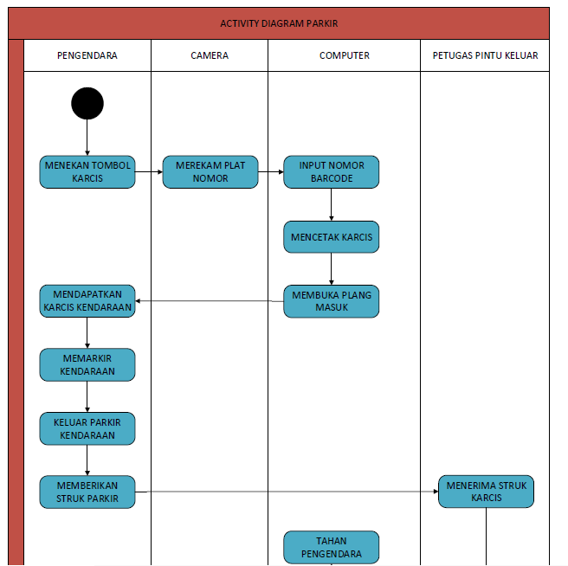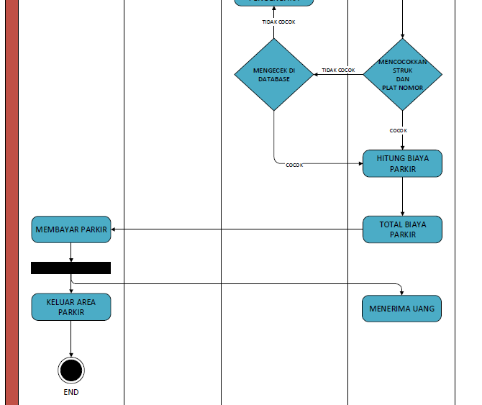

**BAB IV  
Perancangan Sistem Usualan dengan UML**

4.1 Diagram Sistem  
 4.1.1 Use Case Diagram  
 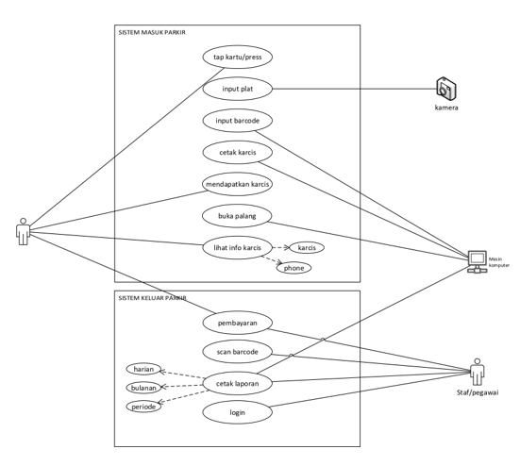

4.1.2 Activity Diagram





4.1.3 Sequence Diagram 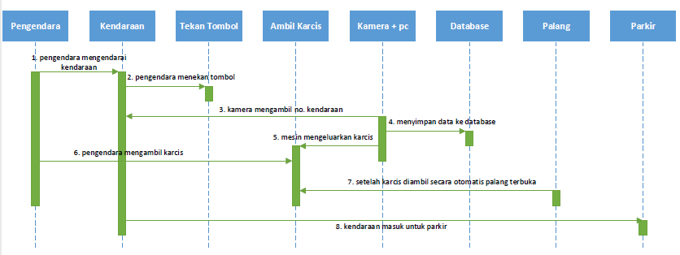

4.1.4 Class Diagram

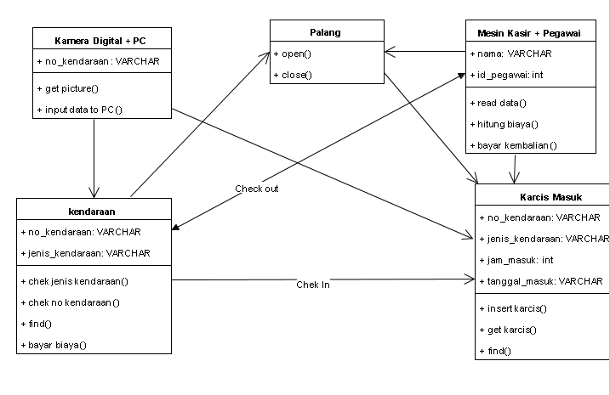

BAB V

5.1 Kesimpulan dan Saran

5.1.1 Kesimpulan

UML adalah metode pemodelan (tools/model) secara visual yang memudahkan kita untuk merancang dan membuat software berorientasi objek dan memberikan standar penulisan sebuah system untuk pengembangan sebuah software yang dapat menyampaikan beberapa informasi untuk proses implementasi pengembangan software.\

5.1.2 Saran

Untuk dapat membuat UML yang sesuai kebutuhan diperlukan pemahaman tentang konsep bahasa pemodelan dan tiga eleman utama UML yaitu :

* Benda/Things/Objek
* Hubungan/Relationship
* Bagan atau Diagrams